
博士学位论文

基于LaTeX的华南理工大学
博士学位论文模版的研究

学科专业 | 机械工程
所在学院 | 机械与汽车工程学院
论文提交日期 | 2022年4月

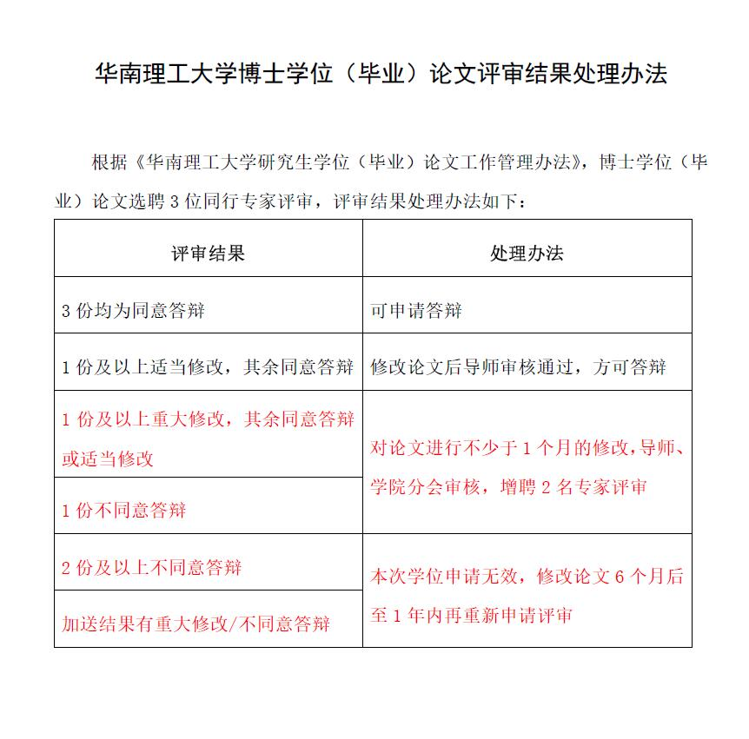

摘 要
Abstract
目 录
学位论文主体部分
参考文献
附件：学位论文页眉样例
页眉居中置于页面上部。论文页码居中置于页脚。

偶数页式样： 奇数页式样：
华南理工大学博士学位论文 |  |  | 第一章 绪论

附件： 攻读博士/硕士学位期间取得的研究成果
攻读博士/硕士学位期间取得的研究成果
一、已发表（包括已接受待发表）的论文，以及已投稿、或已成文打算投稿、或拟成文投稿的论文情况（只填写与学位论文内容相关的部分）：
序号 | 发表或投稿刊物/会议名称 | 作者（仅注明第几作者） | 发表年份 | 与学位论文哪一部分（章、节）相关 | 被索引收录情况
注：1.请在“作者”一栏填写本人是第几作者，例：“第一作者”或“导师第一，本人第二”等；
2.若文章未发表或未被接受，请在“发表年份”一栏据实填写“已投稿”，“拟投稿”。
不够请另加页。

二、与学位内容相关的其它成果（包括专利、著作、获奖项目等）
填写示例：
专利：已授权一项发明专利，第一发明人，2020
著作：参与编写一本著作，第二作者，2020
获奖项目：获省部级科技奖一项，第三获奖人，2019

